Mikhael Diastama Santoso Audine Amelly

Deskripsi mockup project booking meeting room

Daftar Isi

EMPLOYEE SELF SERVICE : BOOKING MEETING ROOM- OVERVIEW 2

1. Opening page 3

2. Opening page – Room detail Pop Up 4

3. Opening Page – Login Pop Up 5

4. Admin Page 6

4.1 Admin Page 6

4.2 Admin – Logout Alert 7

4.3 Admin – Room Management 8

4.4 Admin – Room Management : Add new Room 9

4.5 Admin – Room Management: Update Room 10

4.6 Admin – Room Management : Delete Room 11

4.7 Admin – Office Management 12

4.8 Admin – Office Management : Add new Office 13

4.9 Admin – Office Management : Update Office 14

4.10 Admin – Office Management : Delete Room 15

4.11 Admin - Booking Management 16

4.12 Admin – Booking Management : Booking detail 17

4.13 Admin – Booking Management : Cancel Booking 18

5. User Page 19

5.1 User Page 19

5.2 User – Booking List 20

5.3 User – Logout Alert 21

5.4 User – Book a Room 22

5.5 User – Book a Room : Check Room Availability 23

5.6 User – Book a Room : After Choose the Room 24

5.7 User – Your Booking 25

5.8 User – Your Booking : Edit Your Booking 26

5.9 User – Your Booking : Check the Time - Available 27

5.10 User – Your Booking : Check the Time - Unavailable 28

# EMPLOYEE SELF SERVICE : BOOKING MEETING ROOM- OVERVIEW

Penjelasan singkat sistem :

Pada sistem ini terdapat 2 role user yaitu ADMIN & EMPLOYEE

Jika user login sebagai ADMIN, maka dia bisa melakukan beberapa hal meliputi :

1. Pengelolaan ROOM

Pengelolaan ini meliputi tambah, hapus, ubah, tampil dan cari untuk data ruangan

1. Pengelolaan OFFICE

Pengelolaan ini meliputi tambah, hapus, ubah, tampil dan cari untuk data kantor

1. Pengelolaan BOOKING

Pengelolaan ini meliputi tampil data booking, tampil detil booking tertentu, dan pembatalan booking

Jika user login sebagai EMPLOYEE, maka dia bisa melakukan beberapa hal meliputi :

1. Melihat daftar seluruh data booking
2. Melihat daftar booking yang dia ajukan
3. Melakukan pem-booking-an ruangan

Data-data yang disimpan meliputi :

1. Data Room
2. Data Office
3. Data Employee
4. Data Booking
5. Opening page

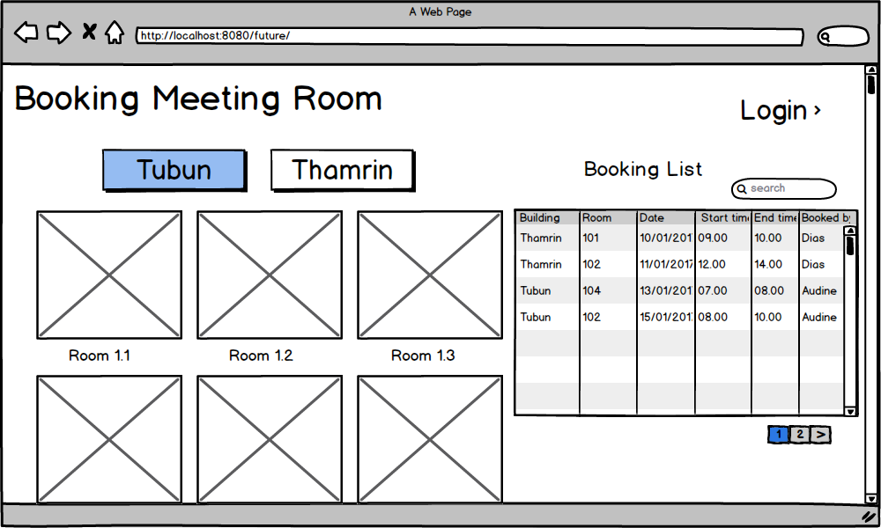

Halaman ini merupakan halaman awal dari sistem Booking. User belum melakukan login.

Tanpa melakukan login, user dapat melihat room yang tersedia serta data booking yang sudah diajukan. Untuk daftar room, disajikan dalam bentuk barisan gambar-gambar, berdasarkan lokasi kantor yang dipilih. Sedangkan untuk data booking disajikan dalam bentuk tabel dengan kolom berupa kantor, room, tanggal booking, waktu awal dan akhir pinjam serta nama pembooking. User dapat melakukan search pada tabel di kolom search yang telah disediakan. Selain itu daftar booking akan disajikan per sepuluh baris data di setiap halaman tabel.

1. Opening page – Room detail Pop Up

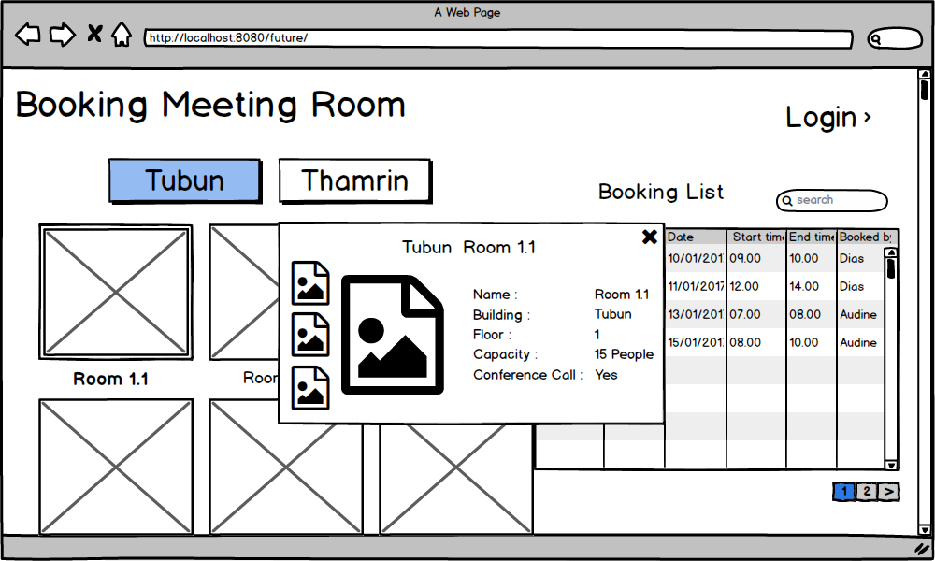

User meng-klik gambar room, maka akan muncul detil penjelasan dari room tersebut dalm bentuk pop up. Detil room yang ditampilkan berupa gambar, nama, lokasi kantor, lokasi lantai, kapasitas ruang dan ketersediaan conference call di dalamnya.

1. Opening Page – Login Pop Up

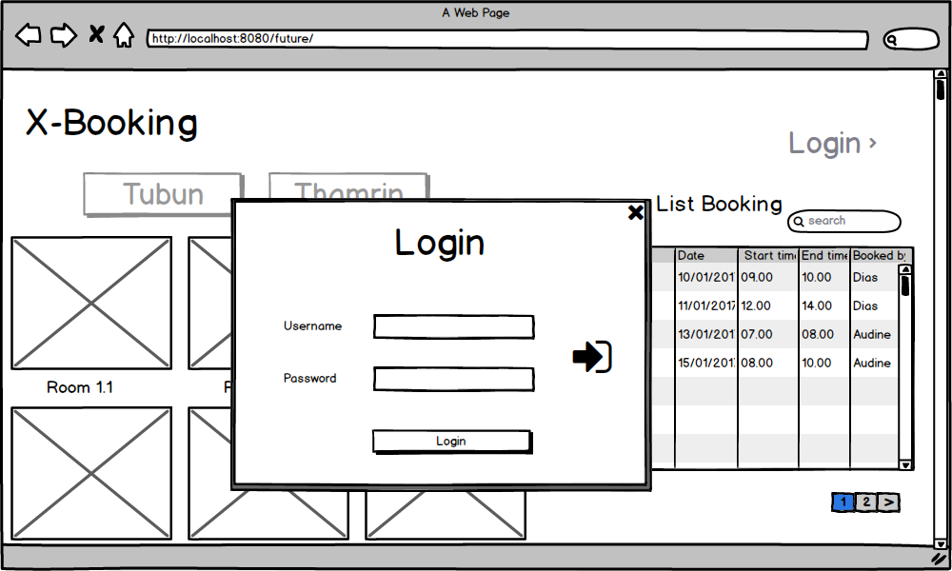

Untuk login ke sistem, user menekan tombol login pada bagian pojok kanan atas, maka akan muncul pop-up login untuk memasukkan username dan password.

Dengan menekan tombol login, maka user akan masuk sebagai employee atau admin (sesuai role yang di set).

1. Admin Page
2. Admin Page

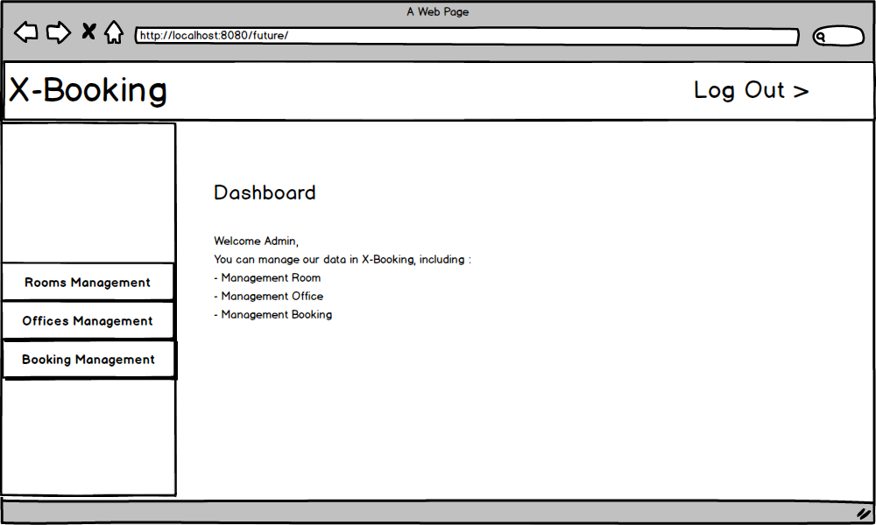

Halaman ini merupakan halaman utama admin. Terdapat 3 menu di samping kiri :

* Menu rooms management

merupakan menu pengelolaan ruangan,

* Menu office management

merupakan menu pengelolaan kantor,

* Menu booking management

Merupakan menu pengelolan booking.

Jika menu tersebut ditekan akan muncul halaman pengelolaan masing-masing.

1. Admin – Logout Alert

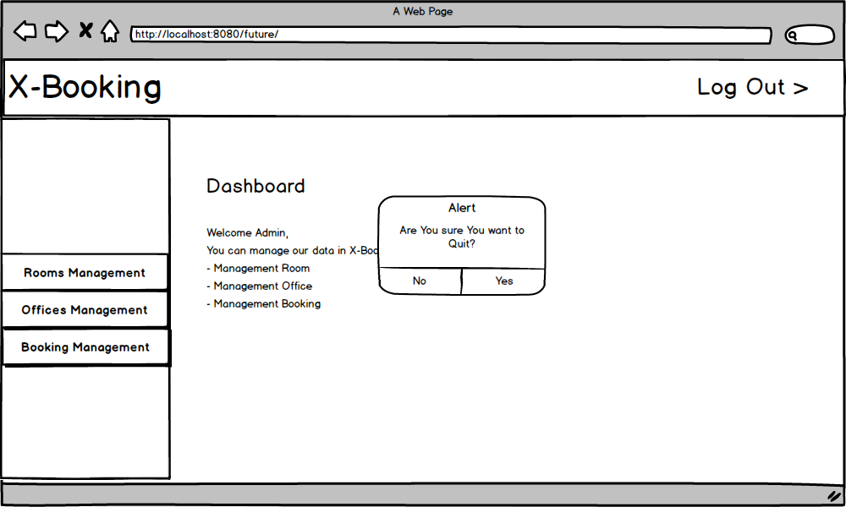

Ketika tombol log out ditekan maka akan muncul alert konfirmasi apakah yakin ingin keluar. Jika user menekan YES, maka akan log out, dan jika user menekan NO maka user akan stay di halaman tersebut.

1. Admin – Room Management

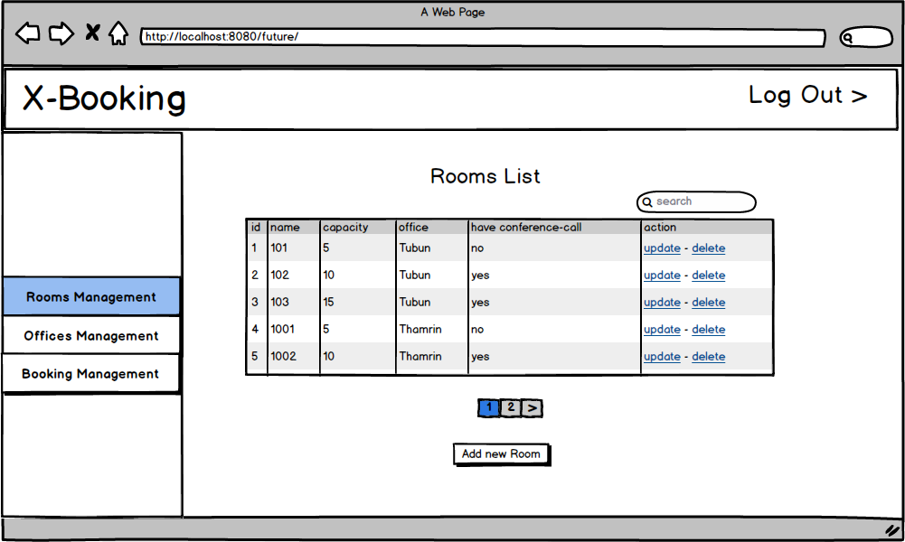

Merupakan halaman yang muncul jika menu pertama : “*Rooms Management*” ditekan. Disini admin dapat melihat data ruangan yang ada. Data ruangan disajikan dalam bentuk tabel dengan kolom berupa id, kapasitas, lokasi kantor,serta ketersediaan conference call. Data ditampilkan per sepuluh baris data setiap halaman tabel. Untuk setiap baris data room dapat dilakukan aksi update dan delete. Di menu ini juga terdapat tombol “*add new room*” yang digunakan untuk menambahkan ruangan baru.

1. Admin – Room Management : Add new Room

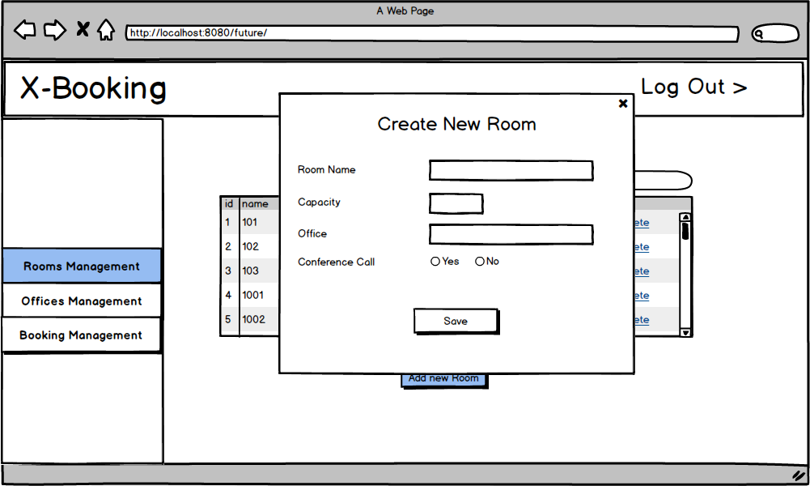

Jika tombol “*add new room*” ditekan, maka akan muncul pop-up untuk create new room. Admin dapat membuat ruangan baru. Data yang harus dimasukkan admin berupa Nama ruangan, kapasitas, lokasi kantor dan ketersediaan conference call. Admin menekan save untuk menyimpan data ruangan baru.

1. Admin – Room Management: Update Room

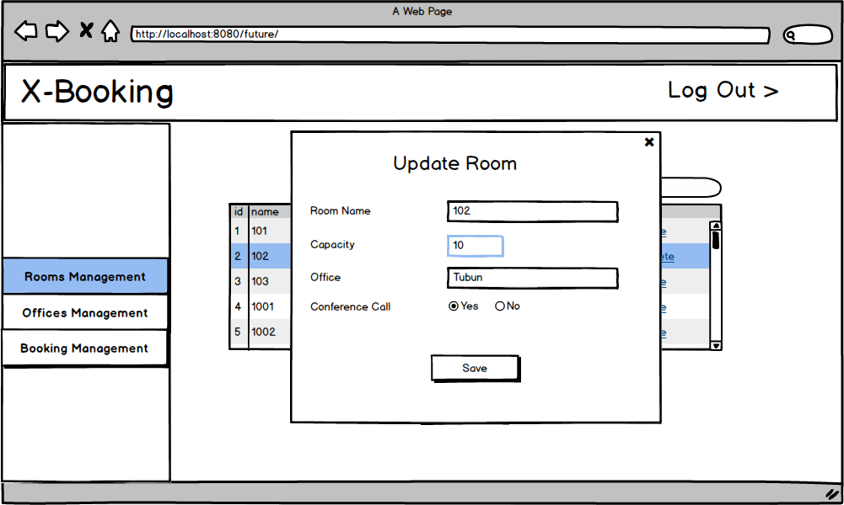

Jika action update ditekan, maka muncul pop-up update room. Pada pop up tersebut akan muncul data lama dari baris data dimana tombol action update ditekan. Data lama ruangan tersebut ditampilkan pada text field nama ruangan, kapasitas, kantor dan conference call. Admin dapat menggantinya dengan data baru untuk mengupdate data dari ruangan tersebut.

1. Admin – Room Management : Delete Room

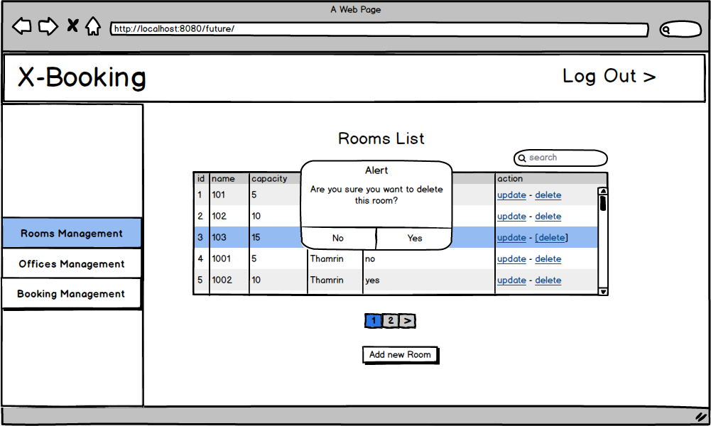

Jika action delete ditekan, akan muncul peringatan hapus ruangan. Jika Admin menekan Yes maka ruangan terhapus, jika No ruangan tidak terhapus dan admin akan kembali ke tampilan daftar ruangan.

1. Admin – Office Management

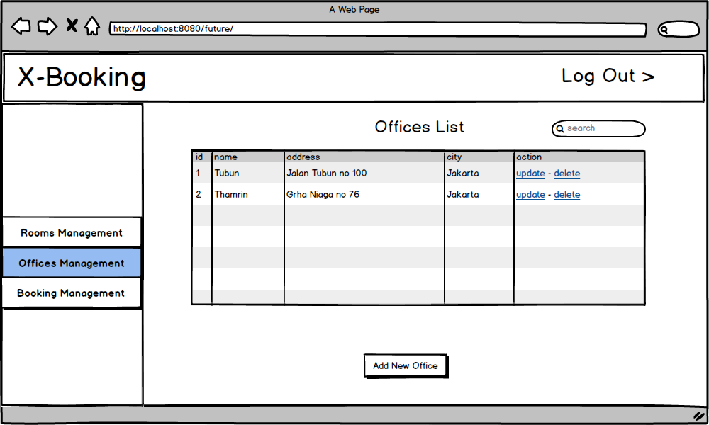

Merupakan halaman yang akan muncul jika menu kedua (“*Office Management*”) ditekan. Halaman ini menampilkan data office yang ada dalam bentuk tabel. Terdapat tombol add new office untuk menambah data office. Di setiap baris data terdapat juga tombol untuk action update dan delete.

1. Admin – Office Management : Add new Office

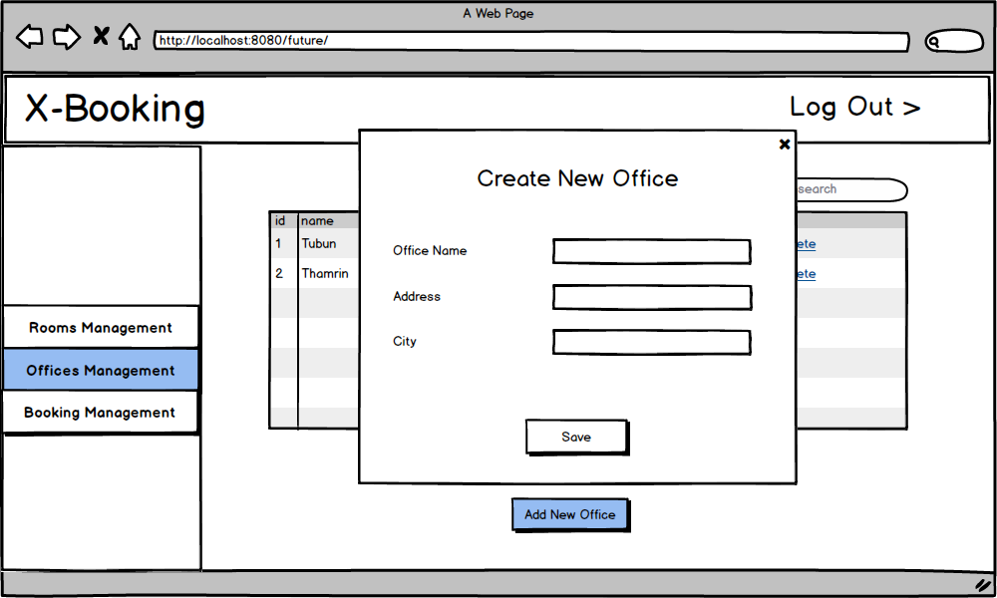

Jika tombol “add new office” ditekan, maka akan muncul pop-up untuk menambah data office baru. Data yang harus dimasukkan admin berupa Nama, alamat serta kota dari kantor baru. Admin menekan tombol save untuk menyimpan data kantor baru.

1. ***Admin – Office Management : Update Office***

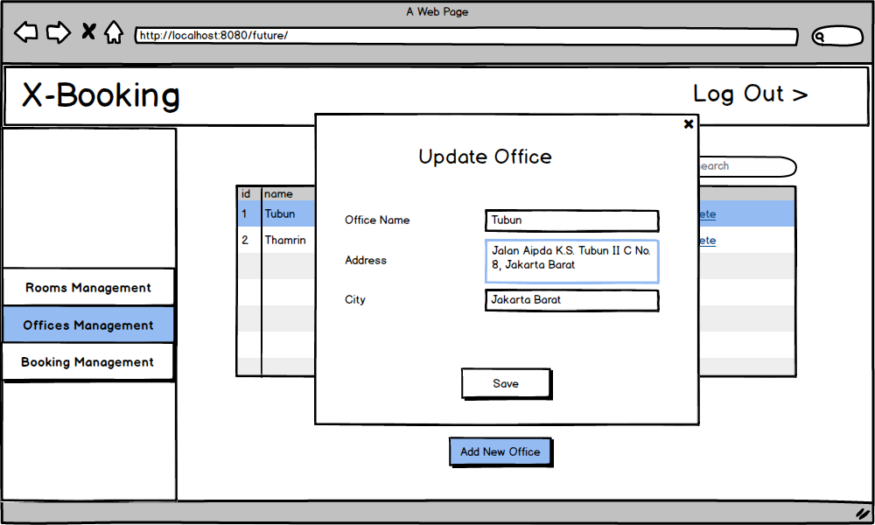

Jika tombol action update ditekan, maka akan muncul pop up update office. Pada text field di pop up tersebut akan ditampilkan data lama kantor dari baris data dimana tombol update di klik. Admin dapat mengganti data kantor dan menyimpan data baru dengan mengklik tombol save.

1. Admin – Office Management : Delete Room

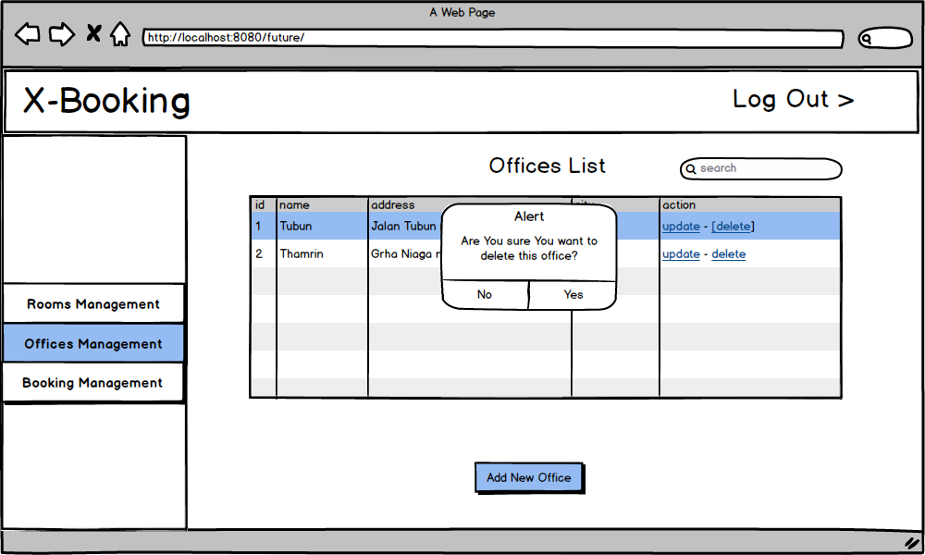

Jika action delete ditekan, maka muncul alert yang berisi konfirmasi untuk menghapus data office. Jika tombol yes ditekan, maka data office akan terhapus dari database penyimpanan. Jika No data tidak akan terhapus dan kembali ke tampilan halaman daftar office.

1. Admin - Booking Management

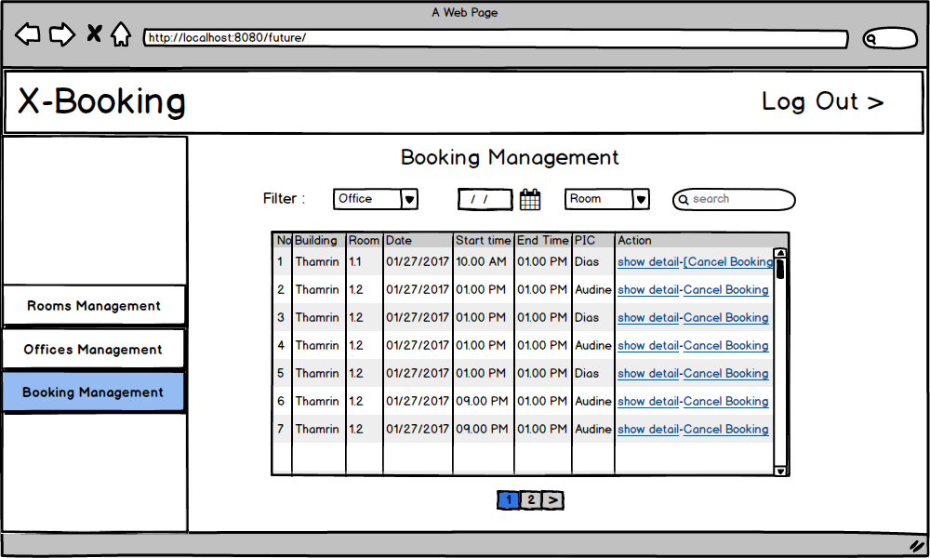

Merupakan halaman untuk menu ketiga (“*Booking Management*”). Pada halaman ini, ditampilkan data booking yang belum terjadi waktunya. Data ditampilkan dalam bentuk tabel, per 10 baris data di halaman tabel. Pada tabel, kolom yang ditampilkan adalah Kantor, Ruangan, waktu awal dan waktu akhir pinjam, Person in Charge. Dalam setiap baris data terdapat tombol action untuk menampilkan detil booking dan untuk meng-cancel booking.

Data booking ini dapat ditampilkan menggunakan filter yang telah disediakan, yaitu filter kantor, tanggal peminjaman, maupun room. Admin juga dapat melakukan search di kolom pencarian yang telah disediakan.

1. Admin – Booking Management : Booking detail

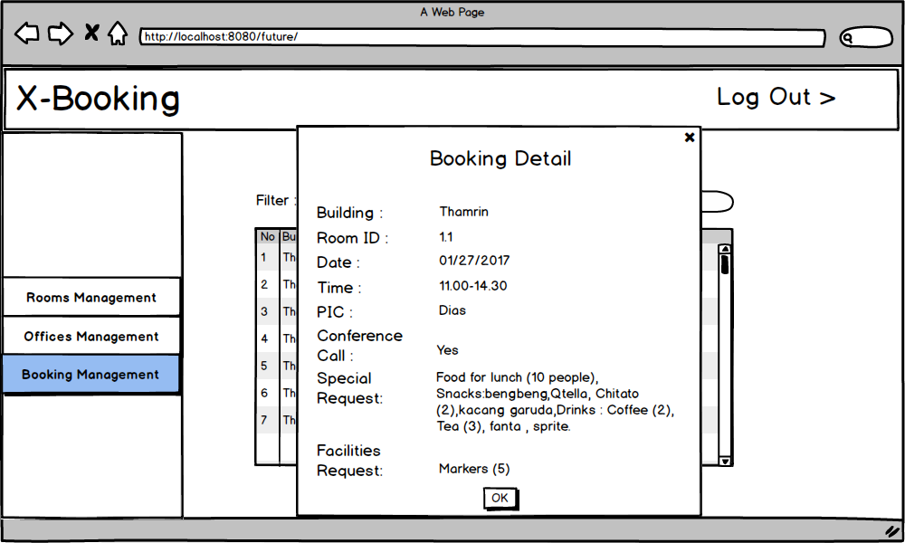

Admin dapat melihat detail pembookingan room dengan mengklik tombol action “*show detail*” untuk baris data dari tabel booking list. Data yang ditampilkan berupa kantor, , ID ruangan, tanggal peminjaman, waktu peminjaman, peminjam, ketersediaan konferense call, serta special request (untuk pemesanan makanan, minuman maupun snack) serta Facilities request (untuk peminjaman fasilitas).

1. Admin – Booking Management : Cancel Booking

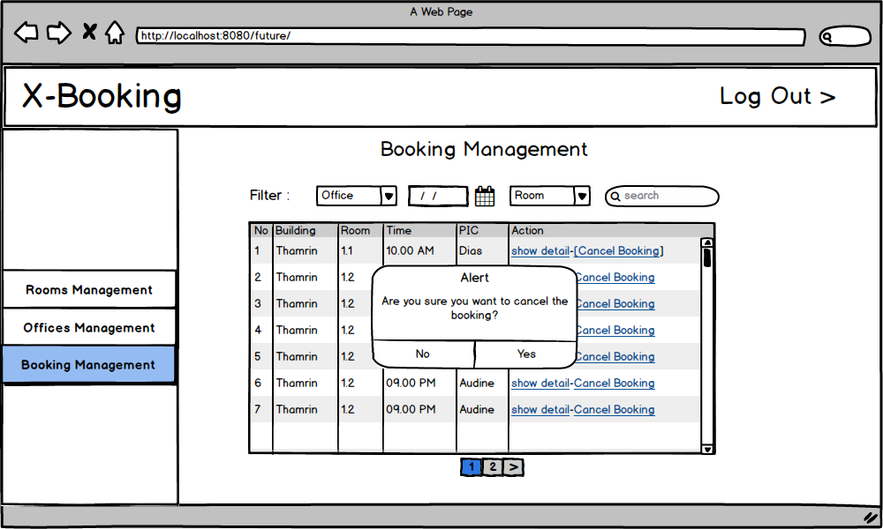

Admin dapat melakukan cancel booking yang belum terlewat dengan menglik tombol action untuk cancel booking pada baris data dalam tabel Daftar booking. Akan muncul peringatan cancel Booking. Jika Admin memilih Yes maka booking akan ter-cancel, sedangkan jika memilih No maka admin akan kembali ke tampilan halaman booking Management.

1. User Page
   1. User Page

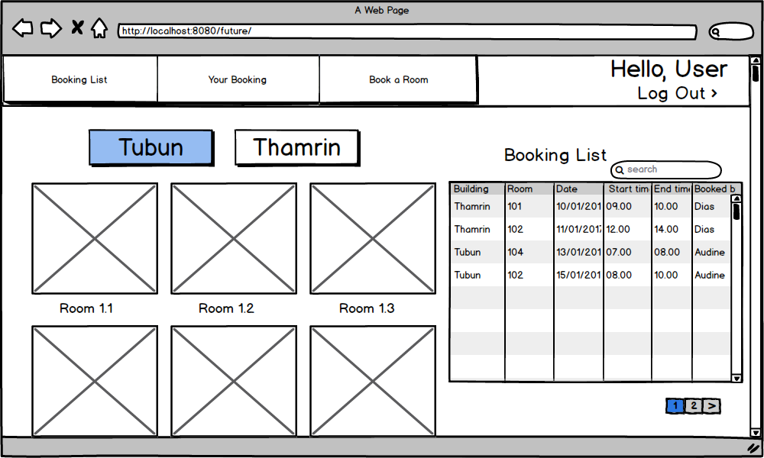

Merupakan halaman utama untuk employee yang melakukan login sebagai pemesan ruangan/ user. Tampilan tidak jauh berbeda dengan tampilan “*opening page*” sebelum login, namun di atas terdapat 3 menu sebagai berikut :

* Booking list

Halaman yang menampilkan daftar ruangan yang dibooking yang waktunya belum terjadi.

* Your Booking

Halaman yang menampilkan daftar ruangan yang dibooking oleh user yang sedang login, yang waktunya belum terjadi

* Book a Room

Halaman untuk melakukan booking room.

Selain itu halaman ini juga menampilkan identitas user yang sedang login serta tombol logout.

* 1. User – Booking List

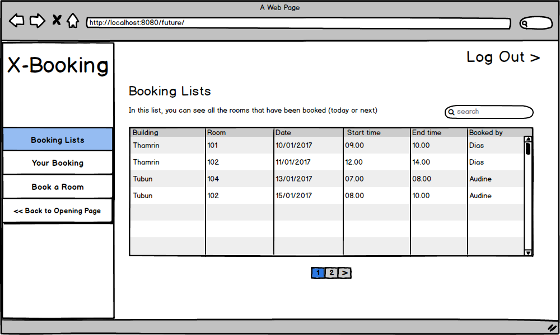

Halaman ini menampilkan data booking dari waktu yang belum terjadi. Data disajikan dalam bentuk tabel per 10 baris data pada setiap halaman tabel. Kolom pada tabel yang ditampilkan adalah kantor, room, tanggal peminjaman, waktu mulai dan akhir peminjaman serta peminjam. User dapat melakukan search terhadap daftar booking dengan menggunakan kolom search yang telah disediakan.

* 1. User – Logout Alert

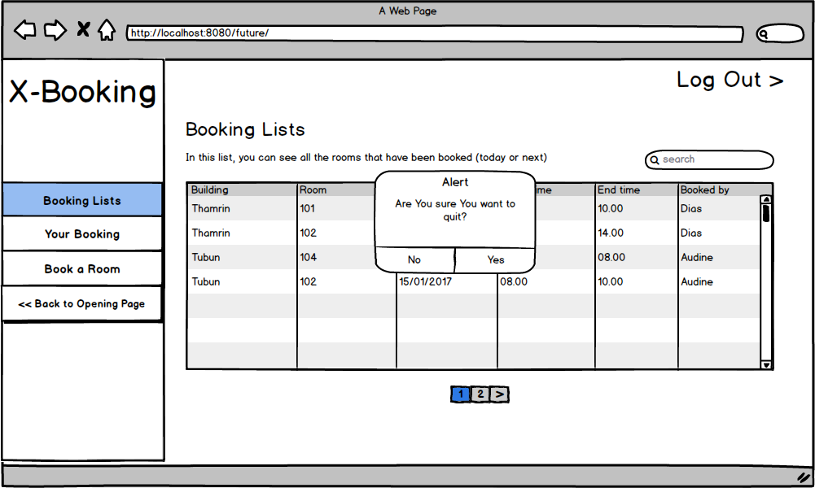

Jika user menekan tombol Logout , maka akan muncul peringatan logout. Untuk keluar User menekan pilihan Yes, sedangkan untuk stay di halaman tersebut, user menekan tombol No.

* 1. User – Book a Room

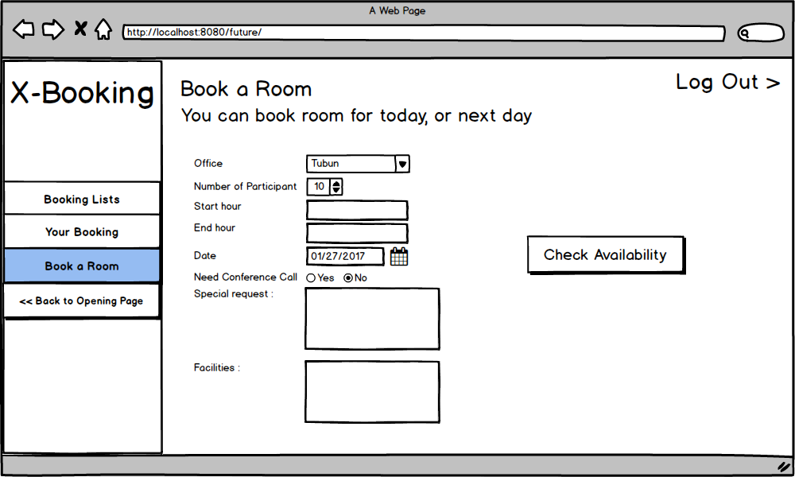

Merupakan halaman bagi user melakukan booking ruangan. User harus memasukkan data Office, jumlah peserta meeting, waktu mulai dan akhir peminjaman serta tanggal . Data ini diperlukan untuk mengecek ketersediaan ruangan .

* 1. User – Book a Room : Check Room Availability

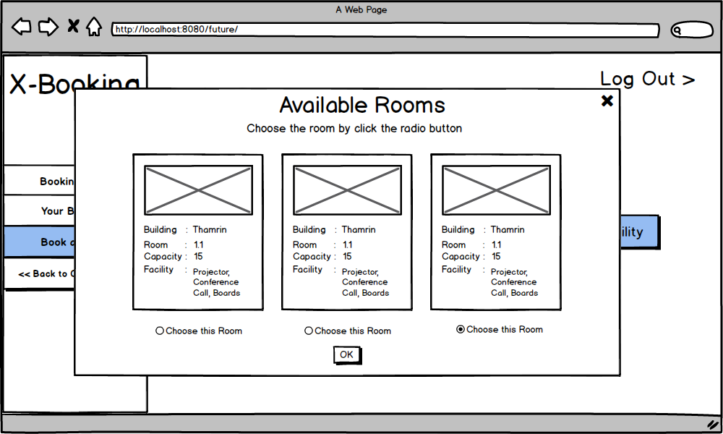

Untuk mendapatkan daftar ruangan yang tersedia dan sesuai dengan data permintaan peminjam, maka user harus meng-klik tombol “*Check Availability*”. Akan muncul pop up yang menampilkan data room tersedia berupa gambar room, serta keterangan di bawahnya (kantor, identitas room, kapasitas serta fasilitas room tersebut). User memilih ruangan dengan mengklik radio button dari salah satu room tersebut. Untuk menetapkan ruangan klik OK, jika tidak maka tekan silang (cancel).

* 1. User – Book a Room : After Choose the Room

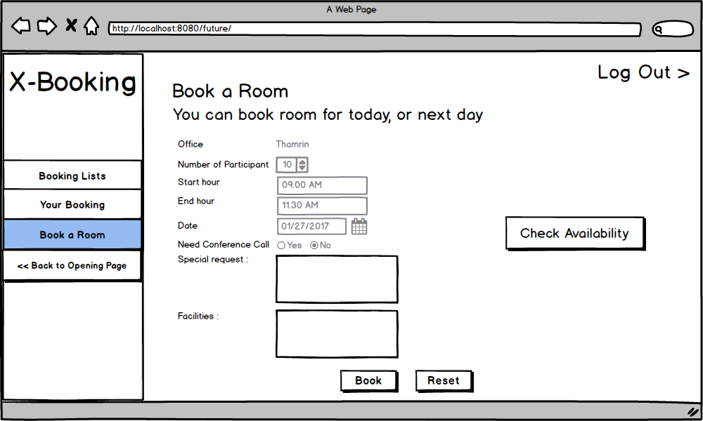

Setelah user menentukan pilihan ruangan, maka field yang diisi sebelum mengecek ketersediaan ruangan akan ter-disable. User hanya bisa memasukkan special request (makanan, minuman dan snack) serta peminjaman fasilitas di text area yang telah disediakan. Kemudian, untuk memesan ruangan, user menekan tombol “*book*”.

Jika user ingin membatalkan/ mengatur ulang data peminjaman dan pemilihan ruangan, user dapat menekan tombol reset. Tombol reset ini akan mengosongkan dan meng-enable field data pada halaman ini.

* 1. User – Your Booking

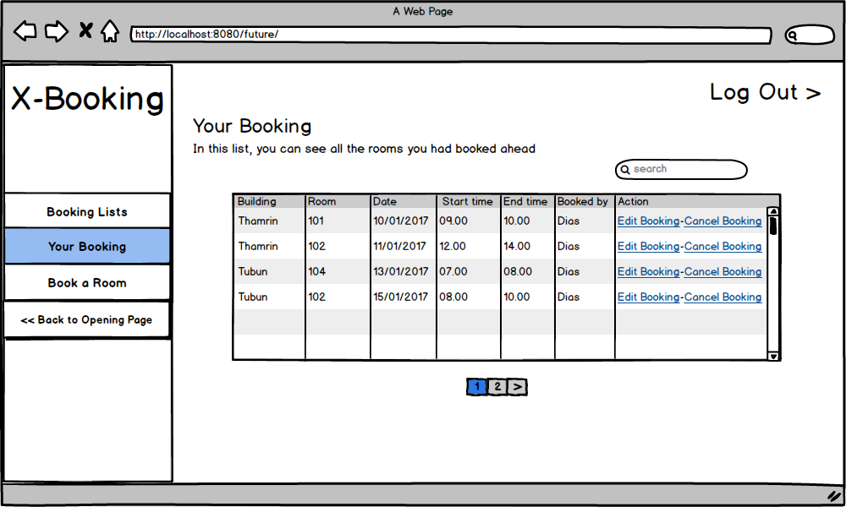

Halaman ini menampilkan daftar booking yang dilakukan oleh user yang sedang login, untuk waktu yang belum terjadi. Data ditampilkan dalam tabel, per 10 baris data di setiap halaman tabel. Di setiap baris data terdapat Action button untuk edit booking dan cancel booking. Kolom data yang di tampilkan adalah kantor, room, Tanggal peminjaman, waktu mulai dan selesai peminjaman serta pem-booking ruangan. User dapat melakukan pencarian di kolom search yang telah disediakan.

* 1. User – Your Booking : Edit Your Booking

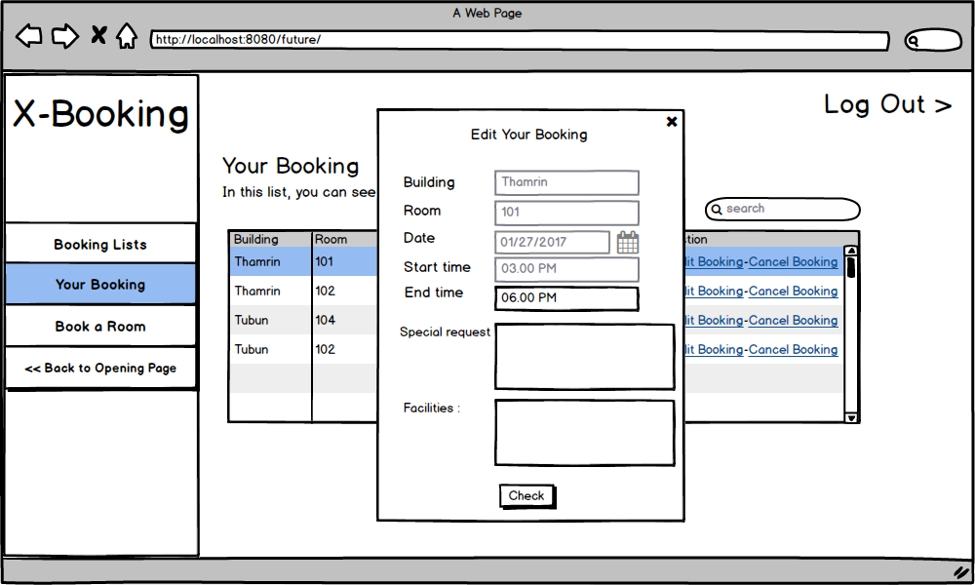

Jika user menekan tombol action untuk edit booking pada baris data, akan muncul pop up berisi data booking yang telah diisi sebelumnya oleh user. User dapat melakukan edit terbatas pada jam berakhir peminjaman (meng-extend jam selesai peminjaman), special dan facilities request. Dengan menekan tombol *“check”,* sistem akan mengecek apakah user dapat melakukan extend (mengecek apakah ruangan tersebut ter-booking untuk jam tersebut).

* 1. User – Your Booking : Check the Time - Available

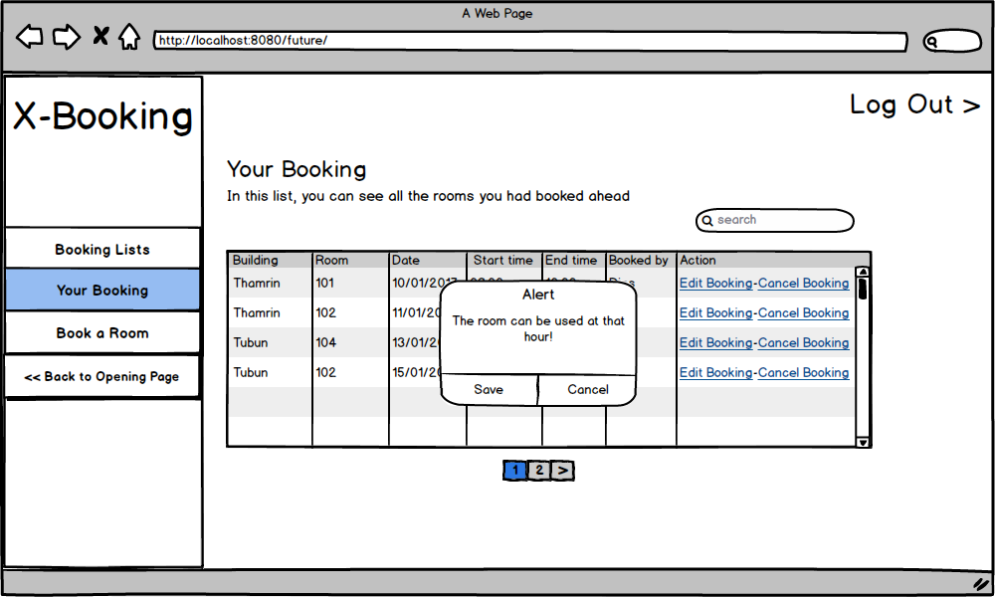

Setelah melakukan extend jam peminjaman (jam akhir peminjaman) dan ruangan tersebut kosong untuk jam tersebut, akan muncul peringatan extend. Jika user ingin memperpanjang jam peminjaman, maka user memilih Save, jika tidak maka memilih cancel.

* 1. User – Your Booking : Check the Time - Unavailable

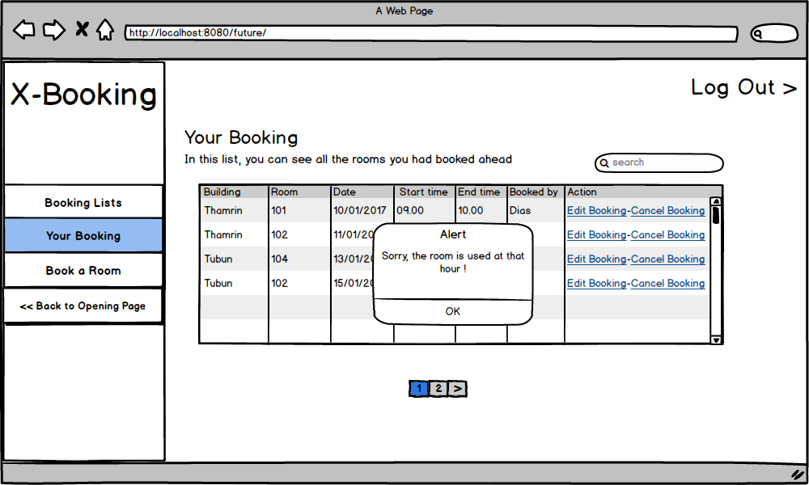

Setelah melakukan extend jam peminjaman (jam akhir peminjaman) dan ruangan tersebut telah dibooking untuk jam tersebut, akan muncul peringatan ruangan tersebut digunakan pada jam tersebut.